Wrocław, 15.04.2025 r.

# Informacja o unieważnieniu Zapytania ofertowego

Dotyczy zapytania ofertowego na: „Organizację, obsługę oraz przeprowadzenie debaty z udziałem i na rzecz mieszkańców oraz interesariuszy w zakresie transformacji energetycznej związanej z realizacją projektu pn. NEEST – NetZeroEmission and Environmentally Sustainable Territories.

Zamawiający – Gmina Wrocław z siedzibą pl. Nowy Targ 1-8, 50-141 Wrocław – Wydział Klimatu i Energii informuje, że unieważnia niniejsze postępowanie z uwagi na fakt, iż nie została złożona żadna oferta.

Dyrektor Wydziału Klimatu i Energii

Małgorzata Brykarz

This project has received funding through NetZeroCities from the European Union’s Horizon 2020

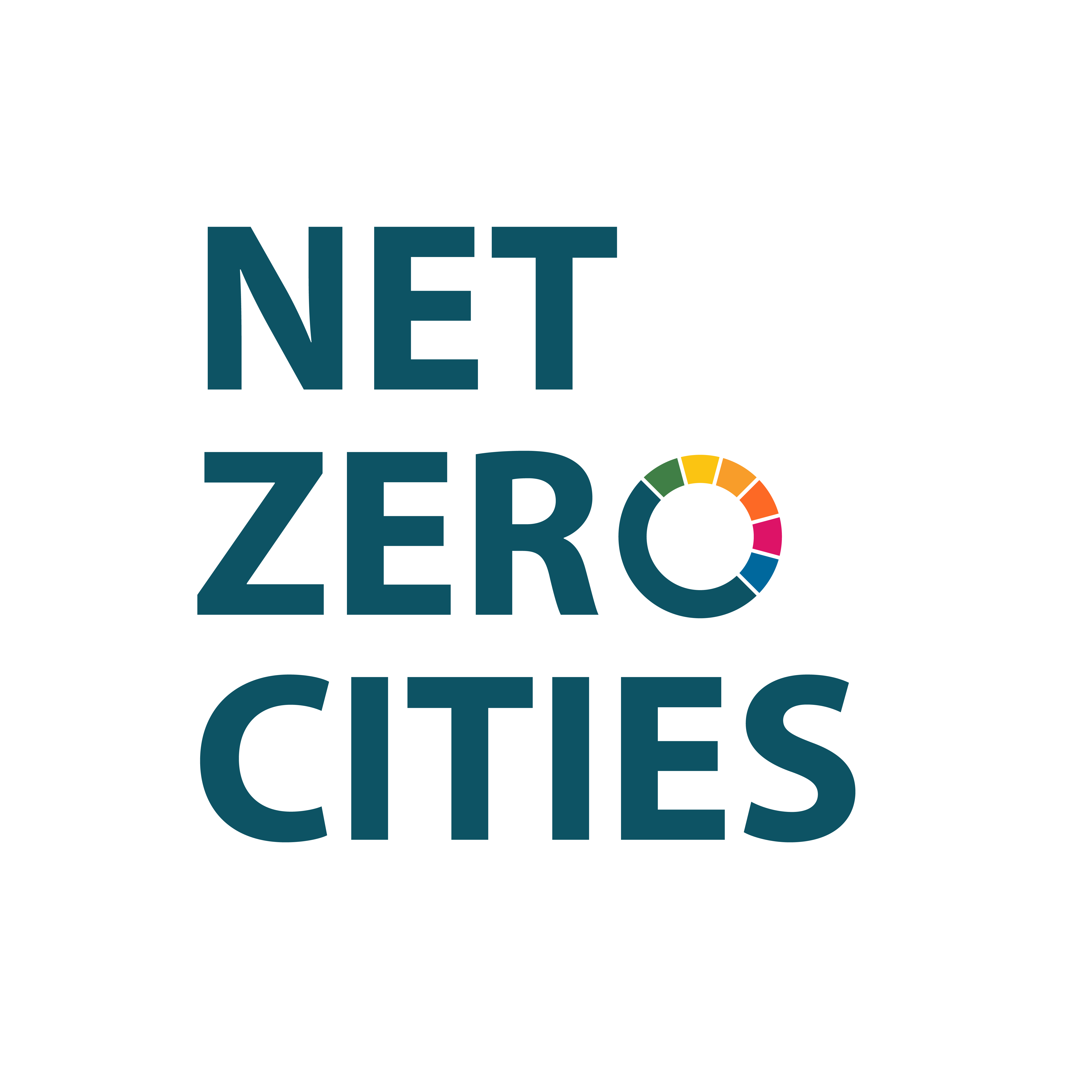

research and innovation programme under grant agreement No 101036519